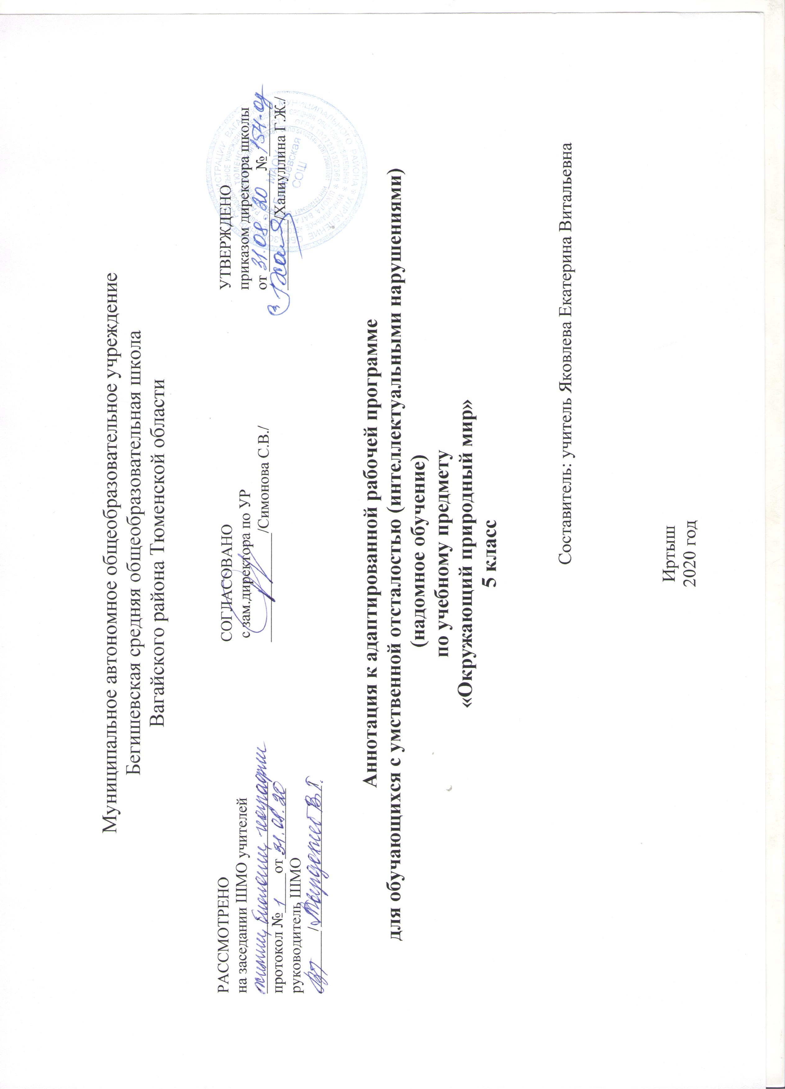

Аннотация к рабочей программе
по предмету «Окружающий природный мир» в 5 классе.
Рабочие программы по данному учебному предмету составлены на основе ФГОС обучающихся с умственной отсталостью (интеллектуальными нарушениями), адаптированной основной общеобразовательной программы для обучающихся с умственной отсталостью (интеллектуальными нарушениями)
2 вариант.
Изучение курса «Окружающий природный мир» в начальных классах направлено на достижение следующих целей:
• формирование целостной картины мира и осознание места в нём человека на основе единства рационально-научного познания и эмоционально-ценностного осмысления ребёнком личного опыта общения с людьми и природой;
• формирование бережного отношения к богатствам природы и общества, навыков экологически и нравственно обоснованного поведения в природной и социальной среде;
• духовно-нравственное развитие и воспитание личности.
В программе выделяются следующие основные задачи:
• формировать первоначальные представления о природе, объектах и явлениях живой и неживой природы;
• вызывать интерес к разнообразию окружающего мира (мира животных, растений, к явлениям природы);
• создавать условия для возникновения речевой активности детей и использования усвоенного речевого материала в быту, на уроках-занятиях, в играх, в самообслуживании и в повседневной жизни;
• обеспечивать необходимую мотивацию речи посредством создания ситуаций общения, поддерживать стремление к общению;
• воспитывать отношение к сверстнику как объекту взаимодействия, развивать субъектно-объектные отношения;
• формировать и расширять словарный запас, связанный с содержанием эмоционального, бытового, предметного, игрового, трудового опыта;
• учить задавать вопросы, строить простейшие сообщения и побуждения (то есть пользоваться различными типами коммуникативных высказываний);
• знакомить с функциональными свойствами объектов в процессе наблюдения и практического экспериментирования;
• формировать представления о явлениях природы, сезонных и суточных изменениях (лето, осень, зима, весна, день, ночь);
• формировать элементарные экологические представления (люди, растения и животные, строение тела, способ передвижения, питание);
• развивать сенсорно-перцептивные способности учащихся: учить выделять знакомые объекты из фона зрительно, тактильно и на вкус (исходя из целесообразности и безопасности);
• закреплять полученные представления в процессе различных видов доступной учащимся социально-бытовой деятельности.
Учебный курс «Окружающий природный мир» состоит из следующих разделов: «Растительный мир», «Животный мир», «Объекты природы», «Временные представления».
Особое внимание уделяется воспитанию любви к природе, бережному и гуманному отношению к ней.

